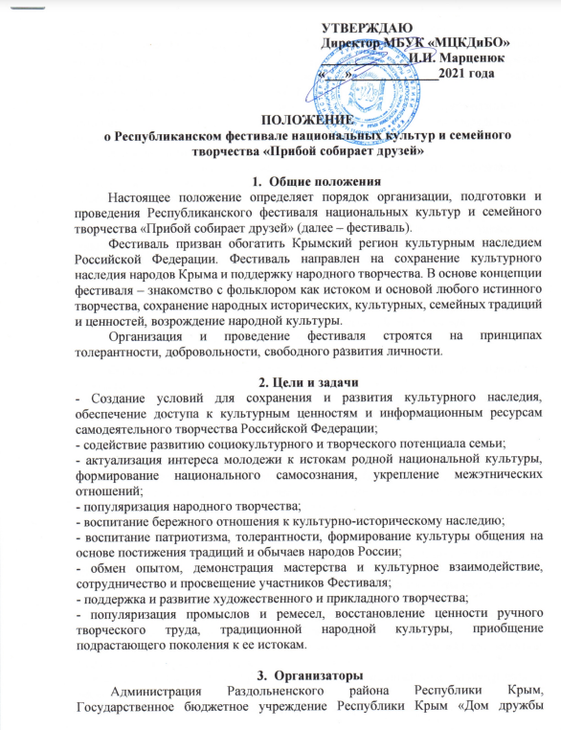

народов», Муниципальное бюджетное учреждение культуры «Межпоселенческий центр культуры, досуга и библиотечного обслуживания» Раздольненского района Республики Крым при поддержке Министерства культуры Республики Крым и Государственного комитета по делам межнациональных отношений Республики Крым.
Для подготовки и проведения Фестиваля создается организационный комитет (далее – Оргкомитет), который осуществляет непосредственное руководство Фестивалем.
В компетенцию оргкомитета входит:
- разработка программы Фестиваля, плана мероприятий по организации и проведению Фестиваля;
- отбор участников Фестиваля на основании творческих заявок;
- решение других вопросов, связанных с подготовкой и проведением Фестиваля.
Организаторы оставляют за собой право: отбора принятых заявок для участия в Фестивале; внесения изменений и дополнений в условия и программу организации и проведения Фестиваля.
Организаторы Фестиваля оставляют за собой исключительное право на публичную демонстрацию выставочных работ, а также право на использование фото-, видеоматериалов Фестиваля в любой форме и любым не противоречащим закону способом для публикаций в средствах массовой информации.

4. Участники Фестиваля
Фольклорные, национальные творческие коллективы и отдельные исполнители:
- семейные творческие коллективы;
- ансамбли народной песни, солисты-вокалисты;
- ансамбли народной музыки, сольные исполнители;
- мастера декоративно - прикладного творчества;
- этнографические театры;
- национальные танцевальные коллективы, солисты;
-творческие коллективы, работающие в традиционных техниках и занимающиеся традиционными и современными видами ремесел.

5. Условия Фестиваля
Форма проведения Фестиваля – дистанционная*. Участники концертной программы Фестиваля представляют не более 2-х концертных номеров:
- фольклорные ансамбли - традиционная культура, показ обрядовых действ, уникальные самобытные жанры;
- ансамбли народной песни, солисты-вокалисты - традиционное национальное вокальное искусство в аутентичной и сценической формах;
- ансамбли народной музыки - традиционная национальная музыка в аутентичной форме и сценической обработке;
- ансамбли народного танца - традиционная национальная хореография в сценических формах;
- солисты – исполнители по перечисленным направлениям.
Декоративно-прикладное творчество: участники представляют на выставку до 5 работ (фото) декоративно-прикладного творчества, изготовленные отдельными мастерами или творческими семьями с использованием народных традиций, приемов. Возможны презентации работ и демонстрации методов их изготовления (видео мастер - класса).
Презентация или мастер-класс (видео) по приготовлению блюд национальной и семейной кухни: в данном направлении представляются блюдо/блюда, приготовленные по семейным рецептам, а также блюда национальной кухни.
В состав национального стола могут входить любые блюда традиционной кухни. Блюда могут оформляться дополнительными аксессуарами для более удачной презентации. Оформление может быть дополнено национальными элементами быта, музыкальным сопровождением и работой фольклорной группы по представлению культуры народа.
Возраст участников Фестиваля не ограничен.

6. Порядок проведения фестиваля
Фестиваль проводится в три этапа:
1-й этап – 15.05.2021г. – 01.07.2021г. – прием и оформление заявок и видеороликов выступления участников Фестиваля. Форма заявки указана в приложении (Приложение 1).
2-й этап – отборочный, 02.07.2021г. – 09.07.2021г. - отбор участников Фестиваля оргкомитетом. Коллективам и солистам, прошедшим отборочный тур, будут высланы официальные приглашения не позднее 13.07.2021.
3-й этап – 23.07.2021г - 24.07.2021г. – Гала-концерт (видео) Республиканского фестиваля национальных культур и семейного творчества «Прибой собирает друзей».

7. Программные требования
Программа участника, указанная в заявке, является окончательной и замене не подлежит. Очередность выступлений утверждается оргкомитетом.
Обязательным условием является подготовка номеров, костюмов, реквизита и т.д. на высоком художественном уровне.

8. Награждение участников Фестиваля
Все участники фестиваля награждаются дипломами с логотипом Фестиваля.

9. Финансовые условия
Участие в Фестивале бесплатное.

10. Технические требования для участников Фестиваля
- Концертные номера (работы) участников должны быть записаны на видео и подписаны следующим образом: ФИО участника/ название коллектива и его принадлежность, название номера.
Требования к видеоматериалам:
- Формат видео: DVD, AVI, MPEG4.
- Минимальное разрешение видеоролика – 1280х720 (HD)
- Продолжительность видео – от 3 до 5 минут.
Требования к фотоматериалам: публикация фоторабот должна сопровождаться следующей информацией: ФИО автора/ название коллектива, муниципальное образование, населенный пункт и название работы (ДПИ или национальное блюдо). Не допускаются к участию в конкурсе фотографии не в фокусе, смазанные фотографии.
Фотоработы, представленные на Фестиваль, носят публичный, общедоступный характер без каких-либо ограничений по использованию.
Заявки и фото-, видеоматериалы должны соответствовать требованиям согласно данному положению!

12. Организационные вопросы
Заявки на участие в Фестивале принимаются в срок до 10 июля 2021 года по электронному адресу: razdolnoe.rdk@mail.ru .
Справки по телефонам:
+7 (978)8050420 – Абрамович Екатерина Николаевна, начальник Управления клубного объединения МБУК «Межпоселенческий центр культуры, досуга и библиотечного обслуживания» Раздольненского района РК.
+7 (978)0358143 – Дубнюк Ольга Григорьевна, художественный руководитель Раздольненского РДК Управления клубного объединения МБУК «Межпоселенческий центр культуры, досуга и библиотечного обслуживания» Раздольненского района РК.
+7 (978)0358550 – Аблаева Эльвина Эльвединовна, ведущий методист Управления клубного объединения МБУК «Межпоселенческий центр культуры, досуга и библиотечного обслуживания» Раздольненского района РК.

* в случае отмены режима повышенной готовности на территории Республики Крым Республиканский фестиваль национальных культур и семейного творчества «Прибой собирает друзей» состоится в очном формате.

Приложение 1

Заявка
на участие в Республиканском фестивале национальных культур и семейного творчества «Прибой собирает друзей»

1.Регион _____________________________________________________________________
2. Направляющая организация:
название:_____________________________________________________________
почтовый адрес:______________________________________________________
контактный телефон:__________________________________________________
e-mail:________________________________________________________________
3. Количество участников коллектива: _____ чел. В том числе: мужчин ___, женщин_____.
4. Возрастной состав участников коллектива:_________________
5. Руководитель коллектива:
- ФИО:_________________________________________________
- телефон: ______________________________________________
- e-mail: ________________________________________________
6. Название коллектива (ФИО исполнителя): ____________________________
7. Вид творческой деятельности коллектива: ____________________________
8. Художественный руководитель:
- ФИО: _____________________________________________________________
- звание: ____________________________________________________________
- телефон:___________________________________________________________
- e-mail: _____________________________________________________________
9. Состав участников

№  п/п | ФИО  участников | Дата  рождения
10. Творческая программа

№  п/п | Наименование произведения  (творческого номера) | Хронометраж  (время) | Музыкальное сопровождение  (аккомпанемент, фонограмма) | Необходимое  оборудование (микрофон,  стойка, стул и т. д.)

«___» ______________2021 г. __________________ / ___________________
подпись и расшифровка руководителя направляющей организации

